Учреждение образования
«Пинский государственный медицинский колледж»

ОТЧЕТ
О ПРОВЕДЕНИИ НЕДЕЛИ ЦИКЛОВОЙ КОМИССИИ №5

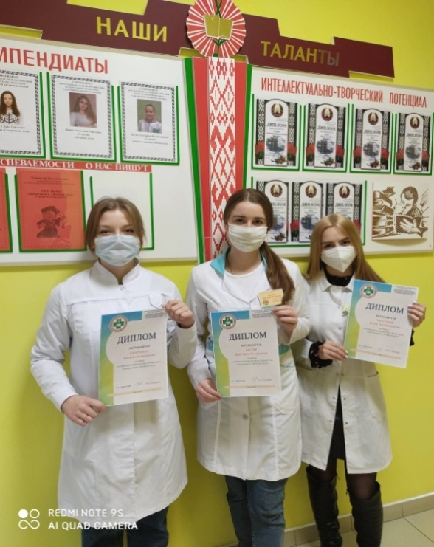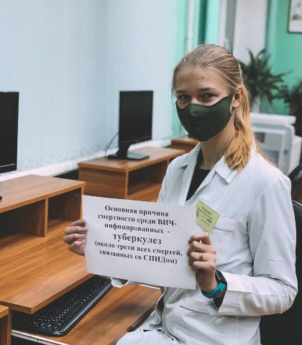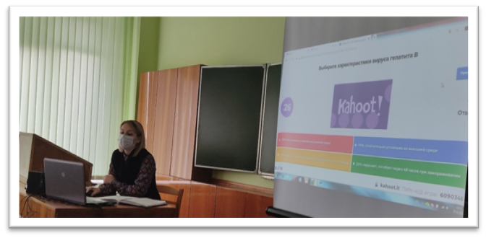

г.Пинск, 2020
План мероприятий, проводимых в рамках
недели цикловой комиссии №5
(23.11.2020 -27.11.2020 г.)

№ п/п | Наименование мероприятия | Дата проведения | Место проведения | Ответственные исполнители
1. | Открытый видео просмотр «На что способен Ваш мозг?» | 23.11.2020 | УО «Пинский государственный медицинский колледж»  фойе 1 этажа | Рудковская О.Н.
2. | Олимпиада по дисциплине «Педиатрия», специальность «Лечебное дело» | в течение недели | УО «Пинский государственный медицинский колледж» | Зущик Т.Н.  Лешкевич Н.В.  Кругликова Е.В.
3. | Открытое теоретическое занятие по дисциплине «Инфекционные болезни с эпидемиологией» по теме «Иерсиниозная инфекция. Энтеровирусная инфекция» | 25.11.2020  10.50-12.30 | УО «Пинский государственный медицинский колледж»  каб.35 | Комарчук Л.В.
4. | Информационная онлайн акция к Всемирному Дню профилактики ВИЧ-инфекции «#Международнаясолидарность#общаяответственность#профилактикаВИЧ» | в течение недели | сообщество «Пинский медицинский колледж» в Instagram, другие социальные сети | Комарчук Л.В.
5. | Интеллектуальная игра «Что? Где? Когда?» | 25.11.2020  17.00 | УО «Пинский государственный медицинский колледж»  каб.45 | Колушева А.В.
6. | Информационная акция «Методы и способы контрацепции» | 26.11.2020 | фойе 1 этажа | Видзяйло Л.А.  Свиридова И.Л.
7. | Подведение итогов | 27.11.2020 | каб.35 | преподаватели цикловой комиссии №5

С 23 по 27 ноября 2020 года в учреждении образования «Пинский государственный медицинский колледж» проходила Неделя цикловой комиссии №5.

Цель: создание условий для целенаправленной, коллективной, индивидуальной, практической деятельности преподавателей, направленных на повышение качества обучения, профессиональной подготовки и развития творческо-исследовательской деятельности учащихся, а так же содействие организации досуга учащихся и их вовлечение в различные формы внеаудиторной деятельности.

Задачи:
- формирование творческой активности и креативного мышления преподавателей;
- демонстрация успешного сочетания аудиторной и внеаудиторной (в том числе исследовательской) работы преподавателей и учащихся;
- трансляция передового опыта преподавателей, совершенствование их педагогического мастерства;
- внедрение в образовательный процесс современных технологий обучения;
- создание условий для выработки и поддержания навыков профессиональных действий, необходимых специалисту, путем использования симуляционных методов обучения.
Открытый видео просмотр «На что способен Ваш мозг?»

В фойе 1 этажа преподавателем Рудковской О.Н. был проведен открытый видеопросмотр «На что способен Ваш мозг?»
В рамках просмотра были приведены интересные факты про человеческий мозг, продемонстрированы распространенные иллюзии, предложены полезные упражнения для мозга.
На бумажных носителях была распечатана тематическая инфографика.

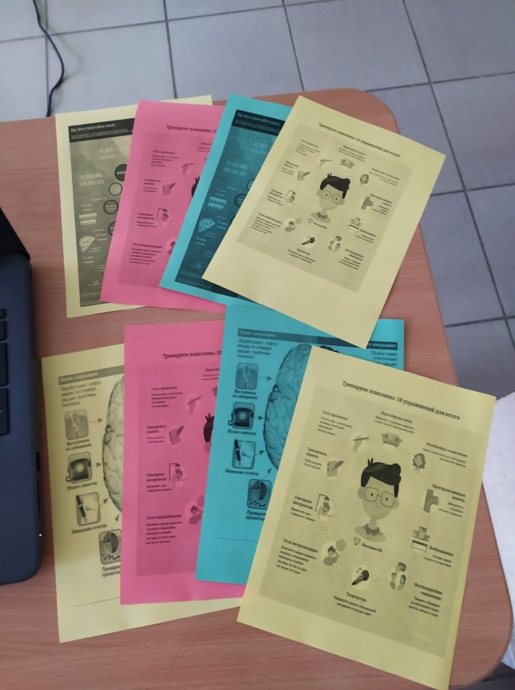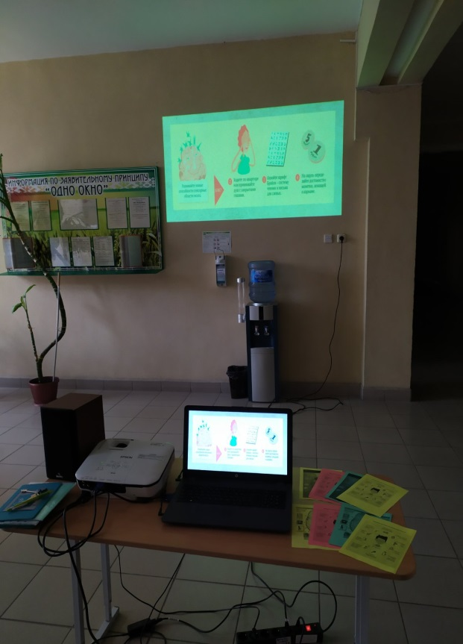

Олимпиада по дисциплине «Педиатрия»,
специальность «Лечебное дело»

Преподавателями Зущик Т.Н., Кругликовой Е.В., Лешкевич Н.В. проведена олимпиада для учащихся3 курса специальности «Лечебное дело» с целью формирования активного познавательного интереса и мотивации учащихся к углубленному изучению педиатрии.
Первый тур олимпиады проводился на обучающей платформе «Каhoot». Трое учащихся из каждой группы приняли участие во II и III турах олимпиады.
Задание включали вопросы неотложной помощи в педиатрии, что способствует выработке алгоритмов практической деятельности фельдшера, помощника врача по амбулаторной помощи.
Дипломами награждены следующие учащиеся:
Гарапучик Юлия Валентиновна -31 лд группа
Кравченко Анна Александровна- 33 группа
Нестер Виктория Валерьевна -32 группа
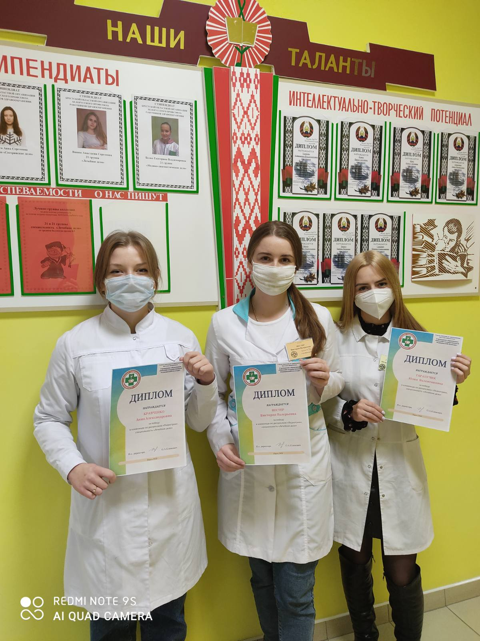

Открытое теоретическое занятие по дисциплине «Инфекционные болезни с эпидемиологией» по теме «Иерсиниозная инфекция. Энтеровирусная инфекция»

Преподаватель Комарчукл.В.. провела открытое теоретическое занятие по дисциплине «Инфекционные болезни с эпидемиологией» по теме «Иерсиниозная инфекция. Энтеровирусная инфекция» в 22 группе, специальность «Лечебное дело». Задачей преподавателя, демонстрирующего открытое учебное занятие, является оценка эффективности применяемых технологий, методов, совершенствование отдельных приемов, педагогических находок.
На занятии используются демонстрационные программные средства при объяснении нового материала, приложение Kahооt!, платформа MicrosoftTeams.
С целью оперативного включения учащихся в деятельность, создания благоприятной атмосферы, установления коммуникации, при актуализации опорных знаний, на данном занятии используется приложение Kahооt! , которое предоставляет преподавателям надежный инструментарий для создания и проведения интерактивных уроков в любой учебной среде: в классе, виртуальном или смешанном обучении, позволяет повторить и оценить предыдущие знания в игровой форме.
Использование этого приложения разнообразит методы закрепления и проверки знаний, повышает интерес современных учащихся к дисциплине, создает атмосферу конкуренции, в тоже время улучшает сотрудничество, командную работу и общение, при игре в кахуты в командном режиме.
На этапе закрепления полученных данных и рефлексии содержания учебного материала используется иная версия приложения Kahооt. Рефлексия помогает обучающимся не только осознать пройденный путь, но и выстроить логическую цепочку, систематизировать полученный опыт, сравнить свои успехи с успехами других обучающихся.
Домашнее задание размещено на платформе MicrosoftTeams в окне «Файлы». Выложены учебные материалы, необходимые для подготовки к занятию: слайд-презентация по теме «Иерсиниозная инфекция. Энтеровирусная инфекция», ситуационные задачи для более полного и практико ориентированного изучения материала, развития клинического мышления. Материалы доступны к скачиванию.
Инновационные формы организации образовательного процесса не только облегчают усвоение учебного материала, но и предоставляют новые возможности для развития творческих способностей одаренных учащихся, постоянно стимулируя их личностный рост.

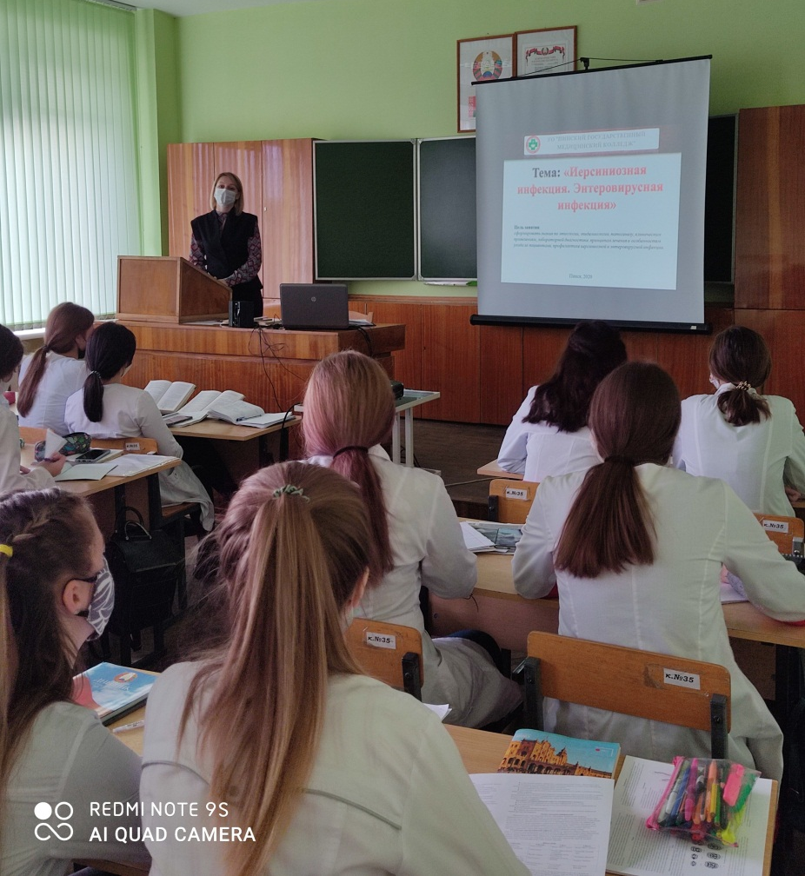
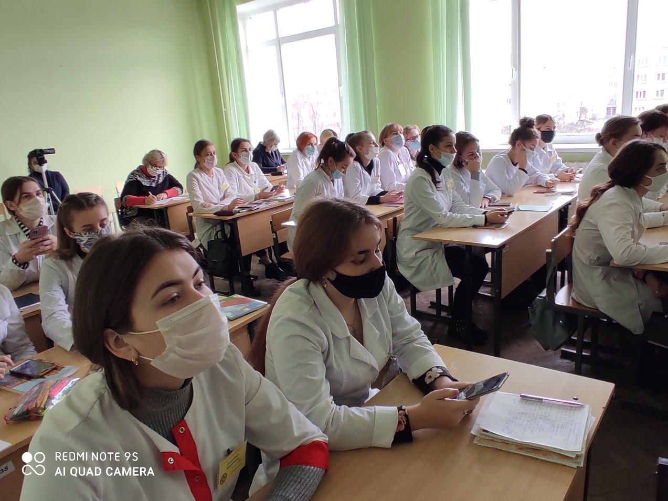

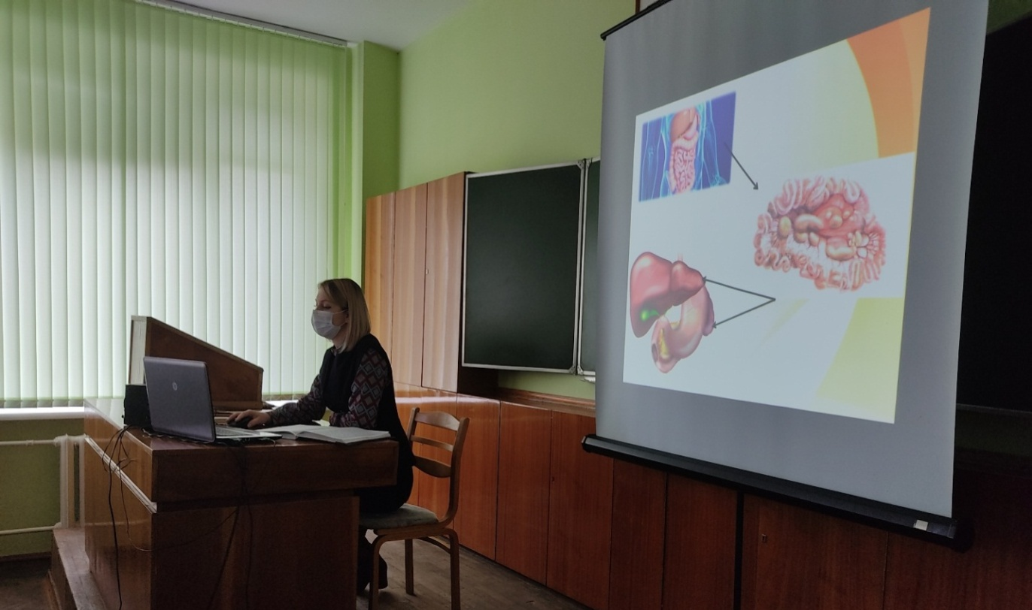

Информационная онлайн акция кВсемирному Дню
профилактики ВИЧ-инфекции «#Международнаясолидарность#общаяответственность
#профилактикаВИЧ»

Сегодня Всемирный день борьбы со СПИДом сохраняет свою актуальность, напоминая о том, что вопрос повышения осведомленности о ВИЧ-инфекции, по-прежнему остается критически важным.
Усилия медицинского сообщества, системы образования, средств массовой информации должны быть направлены на просвещение населения по вопросам профилактики ВИЧ-инфекции, с акцентом на сохранение социальной ценности семьи и рождение здорового поколения, соблюдение прав человека, недопущение стигмы и дискриминации в отношении лиц, живущих с ВИЧ-инфекцией.
Формирование адекватного представления о ВИЧ-инфекции на основе достоверного информирования о путях передачи инфекции, в частности, о невозможности инфицирования ВИЧ в быту, будет способствовать снижению стигмы в отношении людей, живущих с ВИЧ.
Учащиеся колледжа активно принимали участие в распространении актуальной, достоверной информации о ВИЧ – инфекции, публикуя фото с листовками в сообществе «Пинский медицинский колледж» в Instagram или других социальных сетях с хештегами#Международнаясолидарность#общаяответственность#профилактикаВИЧ#СТОПВИЧСПИД#сдайтетестнаВИЧ#профилактикаВИЧ.
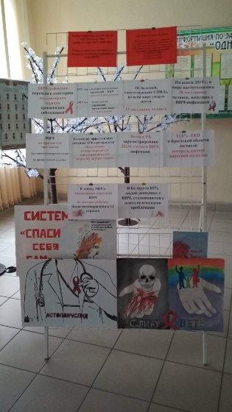
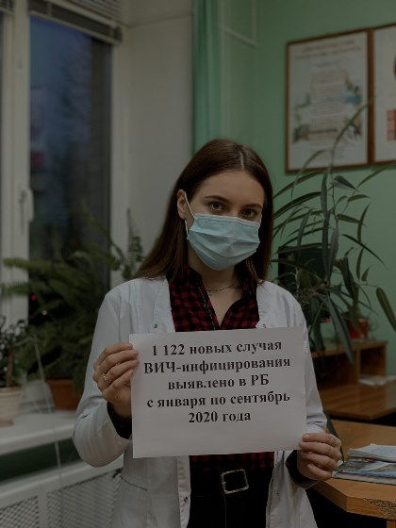

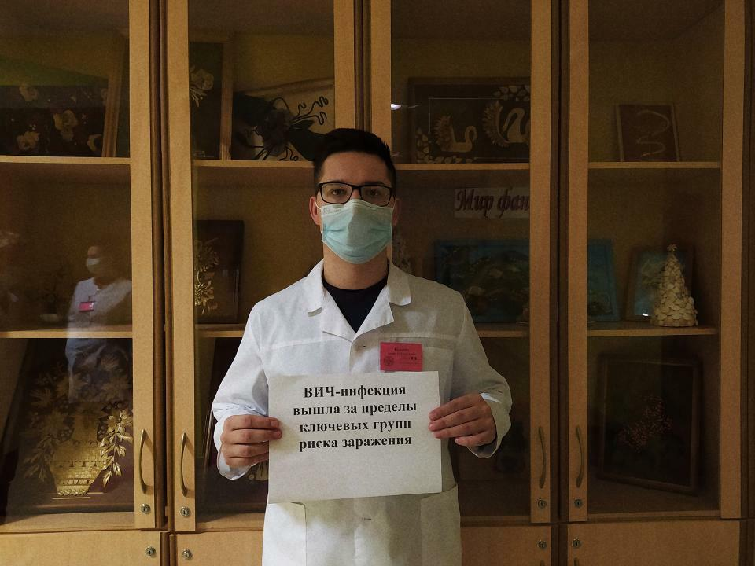

Интеллектуальная игра «Что? Где? Когда?»

25.11.2020 преподавателями Колушевой А.В. и Натынчик Е.П., учащимся группы № 22 специальность «Лечебное дело» Марчевым И.М. при поддержке общественного объединения «Белорусский республиканский союз молодёжи» был проведён III турнир по игре «Что? Где? Когда?» (спортивная версия) на тему «Инфекционные заболевания в современном мире». В мероприятии приняли участие обучающиеся 1, 2 и 3 курса. Среди 5 команд одержала победу команда «Задорная ботва» группа 22 специальность «Лечебное дело»

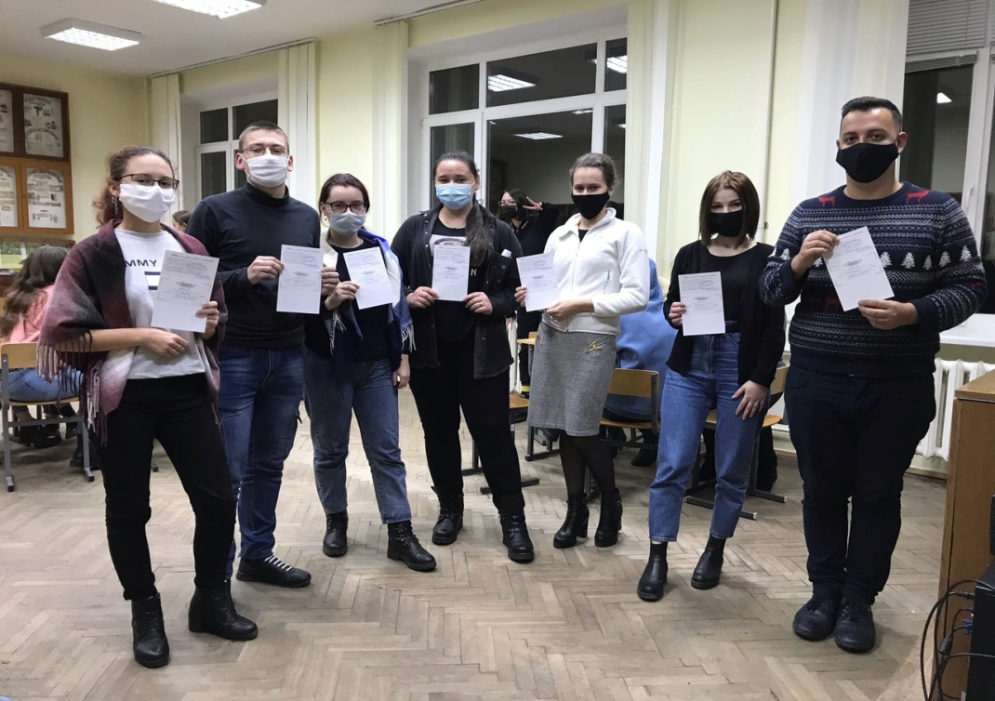
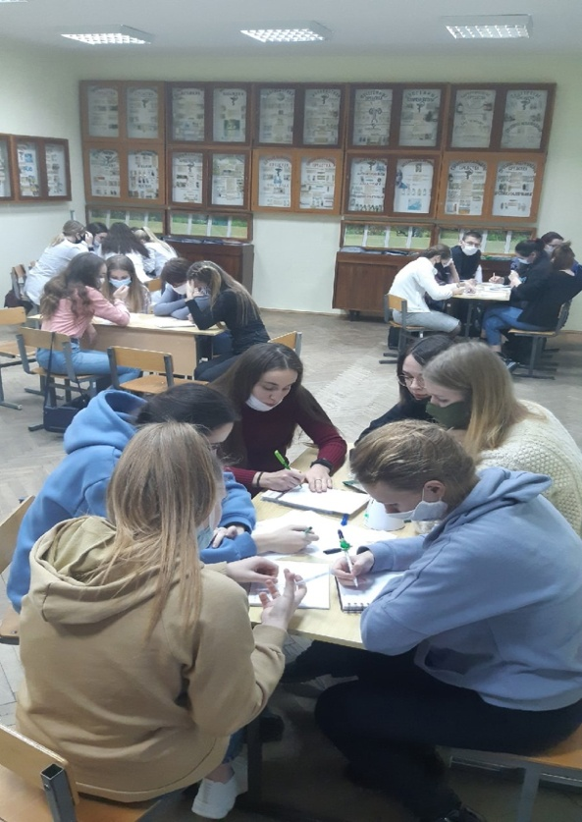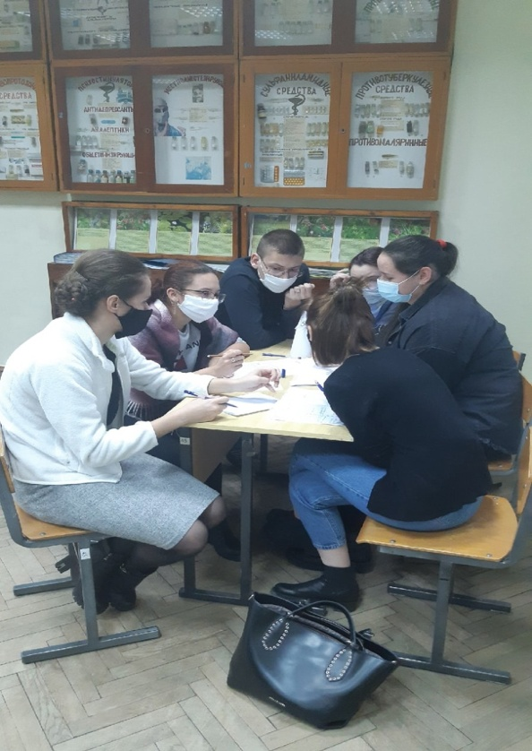
Информационная акция «Методы и способы контрацепции»

19 ноября 2020 года в фойе первого этажа колледжа вниманию учащихся первого курса специальности «Лечебное дело» и «Сестринское дело» была представлена слайд-презентация «Планирование семьи. Контрацепция». В презентации дано объяснение планированию семьи, охарактеризованы методы контрацепции, перечислены показания и побочное действие гормональных контрацептивных препаратов, описаны внутриматочные средства контрацепции, противопоказания для их применения и возникающие осложнения.
Учащимся раздавались буклеты «Современные методы контрацепции», в которых кратко изложена информация о методах и средствах контрацепции, дано определение понятию «контрацепция».
Акция организована и проведена преподавателем Видзяйло Л.А

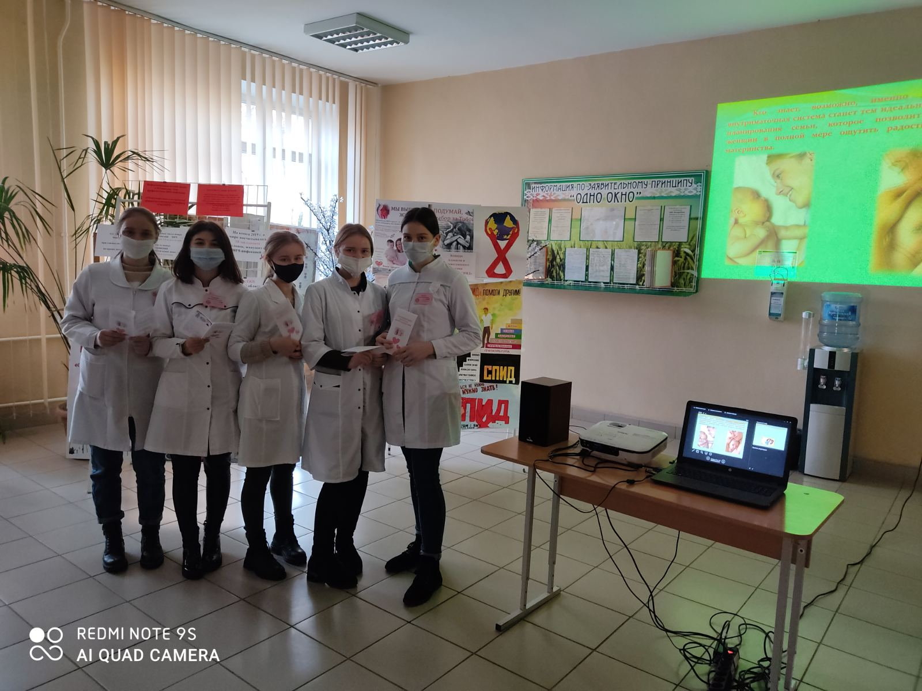
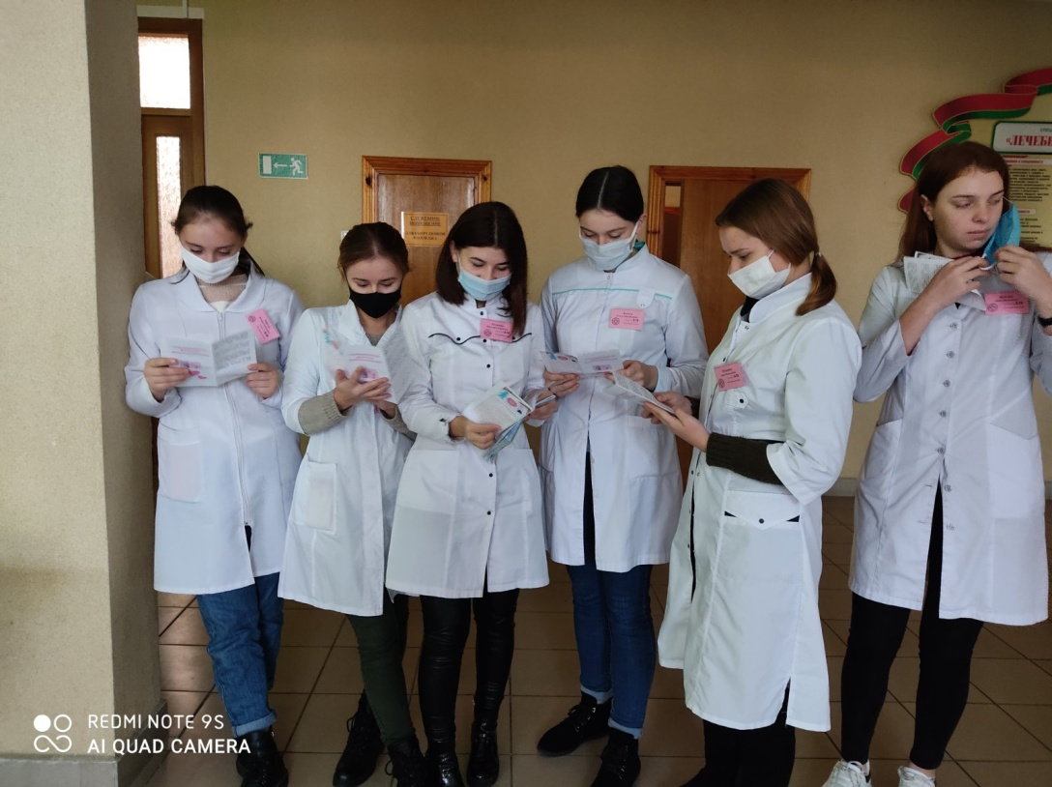

Итоги проведения недели цикловой комиссии подвела председатель цикловой комиссии Комарчук Л.В. Отмечено, что план недели выполнен. Члены ЦК разработали и провели интересные, познавательные мероприятия, на которых присутствовали преподаватели других дисциплин и учащиеся колледжа.
Для учащихся была представлена возможность углубить и систематизировать свои знания, продемонстрировать умение и навыки, проявить активность.
Проведенные мероприятия способствуют развитию познавательных и творческих способностей к избранной специальности, вовлекают учащихся в профессиональное самообразование, помогают раскрытию индивидуальности учащихся.
Цель и задачи недели цикловой комиссии выполнены.

Председатель цикловой комиссии №5 Комарчук Л.В.

